**TRIỆU TRÁI TIM HƯỚNG VỀ MIỀN BẮC**

*Cơn bão* bão Yagi (bão số 3) đã đi vào đất liền gây thiệt hại lớn cho người dân chưa kịp khắc phục thiệt hại do bão để lại, miền Bắc lại gồng mình chống chọi mưa lớn tại các tỉnh như Lào cai, Yên Bái, Cao Băng, Sơn La. Trước những mất mát miền Bắc phải gánh chịu từ sự tàn phá khốc liệt của thiên nhiên, hàng triệu trái tim người dân Việt Nam trên khắp mọi miền đất nước đang đồng lòng hướng về đồng bào vùng lũ. Mỗi hành động chung tay, mỗi sự góp sức đều mang theo tình cảm, tình “đồng bào” sẻ chia trong khó khăn, hoạn nạn.

Thông tin thiệt hại về người liên tục tăng, đất đá vùi lấp cả bản làng, nước lũ trắng xoá như muốn nhấn chìm miền Bắc thân thương khiến cho bữa cơm tối trước màn hình ti vi của gia đình nghẽn lại. Nỗi ám ảnh thiên tai lại hiện về, xé tâm can khi nghe tiếng la hét, kêu gào bất lực trong lũ dữ. Hơn ai hết, người dân vùng rốn lũ miền Bắc đang cần lắm sự sẻ chia của mỗi chúng ta

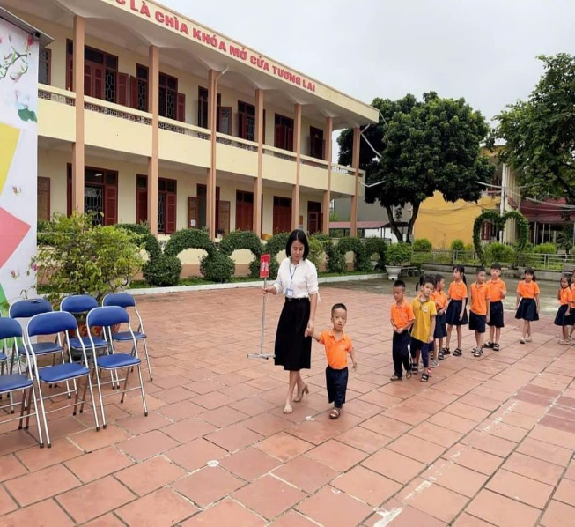 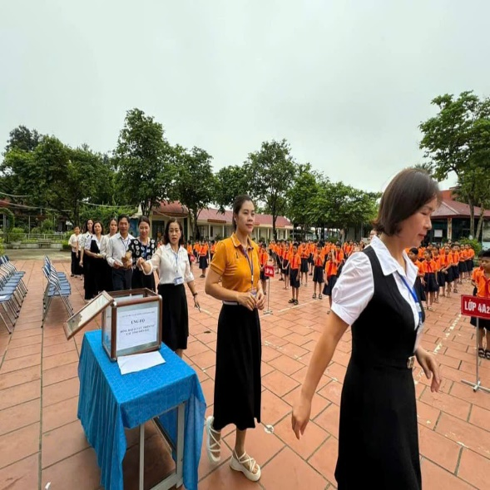

**Thầy cô và các em học sinh khu vực trung tâm**

Với tinh thần đoàn kết của dân tộc Việt Nam được phát huy mạnh mẽ. Cơn bão dù khốc liệt, nhưng không thể nhấn chìm niềm tin và ý chí của người dân. Hàng loạt chương trình cứu trợ đã nhanh chóng được các cơ quan, tổ chức, doanh nghiệp và nhiều cá nhân khắp nơi đã và đang kêu gọi quyên góp, hỗ trợ lương thực, vật tư y tế và đồ dụng thiết yếu để gửi tới các đồng bào vùng lũ.

Những hành động dù nhỏ bé nhưng ấm áp lòng người, nhiều cá nhân đã không ngần ngại gác lại công việc thường nhật để đến tận nơi, mang công sức giúp đỡ công tác cứu trợ tại các điểm vùng bị sạt lở, ngập lụt. Những chiếc áo phao, bao gạo, thùng mì gói hay những viên thuốc quý giá đã kịp thời đến tay những gia đình chịu ảnh hưởng nặng nề của bão lũ gây ra.

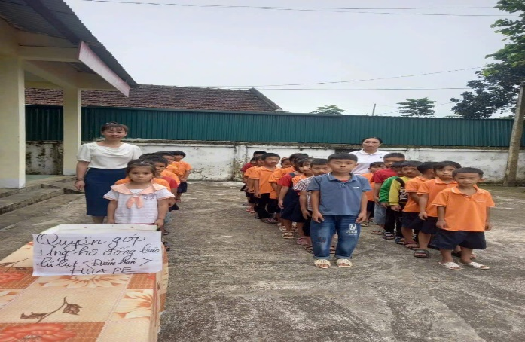 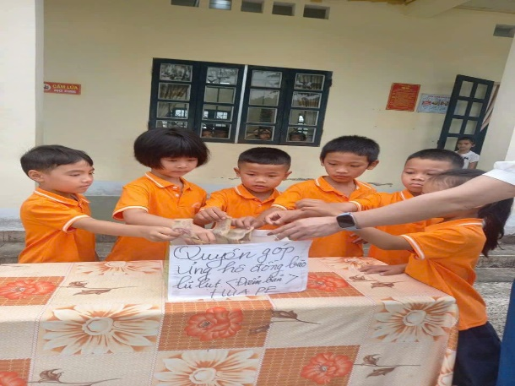

**Thầy cô và các em học sinh 2 điểm trường ủng hộ Miền Bắc**

Được sự nhất trí của Chi bộ, BGH, Trường TH xã Thanh Luông tổ chức chương trình quyên góp ủng hộ các tình Miền Bắc bị thiên tai, lũ lụt. CB, GV, NV, phụ huynh, học sinh Nhà trường đã đóng góp ủng hộ được tổng số tiền là 12.500. 000 đồng. Đây là một hoạt động mang ý nghĩa nhân văn sâu sắc, vừa sẻ chia với đồng bào vùng lũ, vừa giáo dục tinh thần nhân ái cho học sinh. Toàn bộ số tiền đóng góp ủng hộ của tập thể cán bộ, giáo viên, nhân viên, học sinh, phụ huynh sẽ được Nhà trường gửi tới đồng bào vùng bão lũ qua tài khoản của UBMTTQ huyện Điện Biên, Mong rằng với tấm lòng nhỏ bé của thầy cô và các em học sinh nhà trường. Với tính thần “ Lá lành đùm lá rách” sẽ ấm lòng hơn. Dù thiên tai có thể cuốn trôi đi nhiều thứ, nhưng mỗi hành động nhỏ bé, mỗi tấm lòng đều hướng về các vùng miền bị bão lũ. Công tác khắc phục sau mưa lũ vẫn còn gian nan và đầy thử thách; tuy nhiên, trong lúc khó khăn như thế, tinh thần đoàn kết, "tương thân tương ái" và sự chung tay của cả cộng đồng chính là nguồn sức mạnh to lớn giúp đồng bào gánh chịu ảnh hưởng bão lũ sẽ nhanh chóng vượt qua khó khăn để xây dựng.

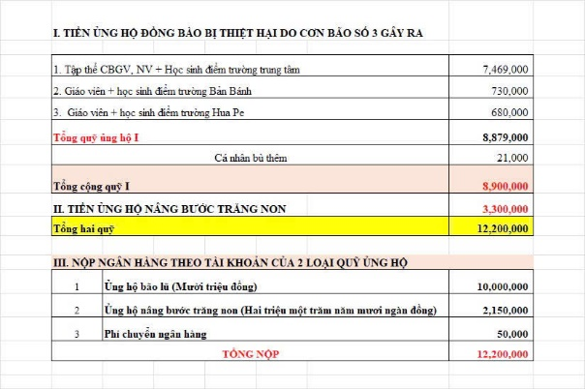 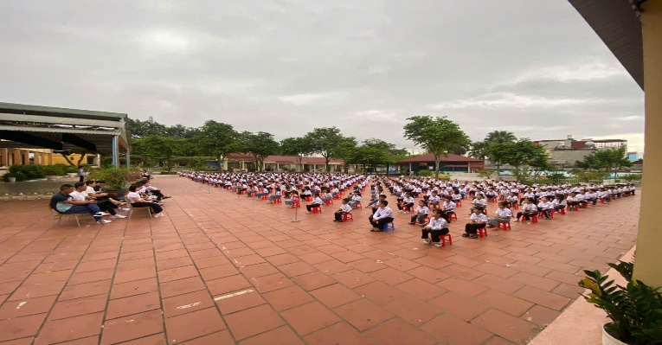

**Tổng số tiền quyên góp được**

Tình cảm chân thành sâu sắc của thầy và trò **Trường Tiểu học xã Thanh Luông** hy vọng rằng mỗi đóng góp, dù nhỏ bé cũng sẽ là nguồn động viên to lớn, giúp Nhân dân những vùng bị ảnh hưởng bởi bão lũ sẽ từng bước khắc phục hậu quả của thiên tai, ổn định cuộc sống, các em nhỏ sớm được trở lại trường học./.

Người viết

**Vương Thị Vân**